MIAMI COMPLETO
4N/5D

SALIDAS: Diarias, antes del 23 Diciembre de 2025 (validar fechas y cierres en cuadro de tarifas).
VIGENCIA DE VENTA: Venta libre hasta 31 días antes de la fecha de inicio del circuito.
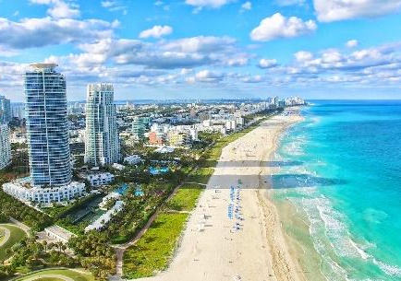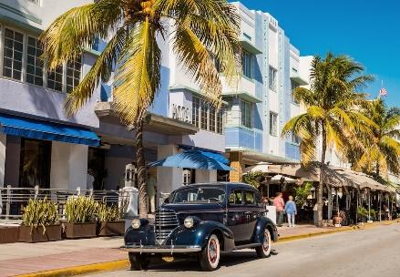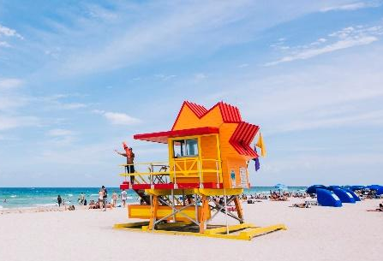

ITINERARIO
1 DÍA LLEGADA A MIAMI
Bienvenido a la ciudad de Miami! Traslado al hotel. Tiempo libre para explorar la ciudad. El Check-in empieza a las 16:00 horas. En caso de llegar más temprano, es posible guardar su equipaje en el hotel y aprovechar la ciudad hasta que su habitación esté lista. Traslado es EN REGULAR.

2 DÍA VISITA A LA CIUDAD + TOUR DE BARCO POR LA BAHÍA DE MIAMI
Descubrirá los lugares más emblemáticos de Miami. Desde Miami Beach a la Pequeña Habana, un majestuoso paisaje urbano y tropical de esta ciudad única. Ocean Drive es la viva imagen del Miami que todo el mundo se imagina. Si hay algo que caracteriza a Miami Beach son los casi 1.000 edificios de estilo Art Decó que hay en sus calles. Artesanos de puros, el aroma de café y los restaurantes cubanos definen la Pequeña Habana, una pequeña parte de Cuba en Florida. Coral Gables, con enormes mansiones rodeadas por jardines cuidados al milímetro, es una de las zonas más bonitas para ver en Miami. Coconut Grove, es uno de los barrios más animados de Miami. En sus calles encontrará restaurantes, tiendas, terrazas y galerías de arte. Después del city tour, embarcó en un tour de barco por la bahía de Miami, con vistas espectaculares de Miami Downtown, Fisher Island, Puerto de Miami y el Millionaire’s Row, ¡conocido por las casas de los ricos y famosos! Regreso al hotel. ¡Tarde y noche libre! Visita a la ciudad y tour de barco son EN REGULAR.

3 DÍA TOUR DE COMPRAS A SAWGRASS
Salida desde el hotel rumbo al Sawgrass Mall ubicado a 50 minutos de la ciudad de Miami. El centro comercial más grande de Florida con más de 350 tiendas, como JCPenney Outlet, Saks Fifth Avenue Off Fifth, Bed, Bath & Beyond, Burlington Coat Factory, Marshall's, SuperTarget, T.J. Maxx y mucho más. Tiempo libre en el Mall para hacer compras y luego regresar al hotel. Tour de compras es EN REGULAR

4 DÍA LIBRE

5 DÍA CHECK OUT Y TRASLADO DE SALIDA
Llega el fin de nuestro paseo. Traslado al aeropuerto de acuerdo a la hora de su vuelo. ¡Buen Viaje!
Check-out a las 11:00 horas. Traslado es EN REGULAR.

¡FIN DE NUESTROS SERVICIOS!

TARIFA EN DÓLARES POR PERSONA DESDE

FECHA DE VIAJE | SENCILLA | DOBLE  (1 cama) | TWIN  (2 camas) | TRIPLE  (2 camas) | QUAD  (2 camas) | NIÑO: 0 – 12 Años
Febrero 1 - Abril 30 | 3.096 USD | 1.680 USD | 1.812 USD | 1.498 USD | 1.388 USD | 780 USD
Mayo 1 - Diciembre 19 | 2.630 USD | 1.446 USD | 1.580 USD | 1.344 USD | 1.270 USD | 780 USD
Venta libre para este circuito hasta 31 días antes de la fecha de inicio del circuito.
Para reservas con salidas de 30 días o menos, la venta es bajo petición.

Fechas cerradas:
- Viernes Santo (13-25 April)
- Memorial Day (21 - 29 Mayo)
- Independencia (01 – 08 Julio)
- Labor Day (29-31 Agosto y 01 – 04 Septiembre)
- Thanksgiving (24 – 30 Noviembre)
- Navidad (01 - 11, 20 –30 Diciembre)
- Los precios tampoco son válidos para Miami Boat Show que hasta el momento no tiene fechas definidas.

INCLUYE:
- 4 noches de hospedaje en hotel 3* estrellas;
- Traslados de llegada + salida, Traslado es EN REGULAR
- City tour en español EN REGULAR
- Tour de barco por la Bahía de Miami EN REGULAR
- Tour de compras a Sawgrass EN REGULAR
- Tarjeta de asistencia. (Cobertura máxima de 60.000)

NO INCLUYE:
- Tiquetes aéreos (preguntas por nuestras tarifas especiales).
- Guía acompañante
- Desayuno, almuerzo o cena en cualquiera de los días
- Admisiones a museos, edificios y monumentos que no están especificados con la palabra ‘’incluido’’ al lado
- Servicio de maleteros.
- Fee Bancario.

NOTAS:
- Precios son válidos para estadías mencionadas en la tabla de precios;
- La hora de inicio de los paseos puede cambiar. En caso de algún cambio, la información será comunicada al pasajero con el nuevo horario;
- Es obligatorio tener visa para los Estados Unidos;
- Suplemento adicional de $66 por traslado será aplicado para traslados nocturnos con vuelos llegando o saliendo entre las 23:00 horas y 07:00 horas;
- En caso de que sea necesario (eventos, cierre de venta, disponibilidad), se utilizará un hotel de categoría similar;
- Todos los traslados y tours son en REGULAR = NO en privado.

CONDICIONES:
- Tarifa por persona en dólares, se liquida a la TRM negociada.
- Para garantía de reserva se requiere un depósito del 30 % del valor del paquete por persona
- Al momento de confirmación de reserva, usted acepta el compromiso de pago mensual, garantizando el pago total 45 días previo a la fecha de viaje
- Una vez confirmada la reserva, no permite cancelación.
- Depósitos no reembolsables.
- La hora de check in es a las 03:00 pm y check out a las 12:00 pm.
- Tarifa sujeta a cambio y disponibilidad sin previo aviso.
- Suplemento adicional de $45 por pasajero/vía será aplicado para traslados nocturnos con vuelos llegando entre las 22:00 horas y 07:00 horas y saliendo entre las 01:00 horas y 07:00 horas. ** Si son dos pasajeros o más, el suplemento nocturno adicional es de $23 por pasajero/vía.
- Venta libre para este circuito hasta 31 días antes de la fecha de inicio del circuito.
- Para reservas con salidas 30 días o menos, la venta es bajo petición.

CAMBIOS Y/O CANCELACIONES:
Los cambios y/o cancelaciones deben solicitarse únicamente por escrito, a través de correo electrónico. La tarifa aérea no aplica reembolso. Todos los cambios están sujetos a las políticas de los operadores, nos reservamos el derecho de cobrar un cargo de gestión.

PLAZOS PARA CANCELACIÓN:
20 – 10 días antes de la partida: 50% de gastos
9 – 0 días antes de la partida: 100% de gastos

NO SHOW: En caso de que el cliente no se presente, el servicio será considerado prestado. No tendrá derecho a devolución. Todos los cambios hechos están sujetos a cargos.

RECOMENDACIONES:
- Es recomendable tener seguro médico, ya que nadie está exento de un imprevisto durante las vacaciones, y los costos de atención médica pueden ser muy altos en el extranjero.
- Recuerde dos cosas importantes: la primera es cumplir con las vacunas necesarias, como la fiebre amarilla y la hepatitis (A y B), aunque no son obligatorias para viajar a Estados Unidos.
- Usted puede hacer uso de su licencia de conducción colombiana para conducir un vehículo hasta por tres meses en Estados Unidos.
- Se recomienda hacer uso del transporte público en horario diurno y no en la noche para mayor seguridad del turista.

REQUISITOS:
- Pasaporte con vigencia de mínimo 6 meses a partir de la fecha de viaje.
- Es obligatorio tener visa para los Estados Unidos.
- Tiquete aéreo ida y regreso
- Voucher de alojamiento y demostrar solvencia económica.
- La información debe ser confirmada permanentemente, debido a que las embajadas
- y consulados se reservan el derecho de modificar sin previo aviso la documentación y
- requisitos establecidos. https://apply.joinsherpa.com/travel-restrictions/USA?affiliateId=sherpa&language=es-XL&originCountry=COL

CLÁUSULA DE RESPONSABILIDAD: https://www.tropitours.co/es/clausula-de-responsabilidad

Es responsabilidad del viajero y su agente de viajes de asegurar todos los requisitos de viaje, por lo cual TROPITOURS.CO, declina toda responsabilidad monetaria en caso de ser rechazado en el abordaje por falta de los requisitos completos. Todos los gastos generados serán por cuenta del viajero y se aplicarán las condiciones establecidas.

